真诚邀请您与我们合作
我司是由浙江兴合集团（浙江省供销社）投资的一家信息媒体公司——浙江易合网络信息有限公司，公司现有三个实体性事业机构——联商网，搜铺网，生活网。

联商网（www.linkshop.com.cn）是目前零售行业最大的门户网站，目前已经营三年。

作为专业的零售行业资讯服务商，向零售行业提供涵盖新闻、营销、管理、推广、就业、搜索、论坛等全方位服务。目前已有会员5万，网站浏览者多数零售业中级以上经理人。
联商网的服务对象面向零售行业各个业态：百货店、超市/大卖场、便利店、购物中心/摩尔、专业零售卖场，进而关联至生产厂商和消费者等上下游群体。

搜铺网（www.soupu.com）是由易合网络信息有限公司投资与中国城市商业网点建设管理联合会（www.cwlw.com）主办的专业商铺交易信息网站。
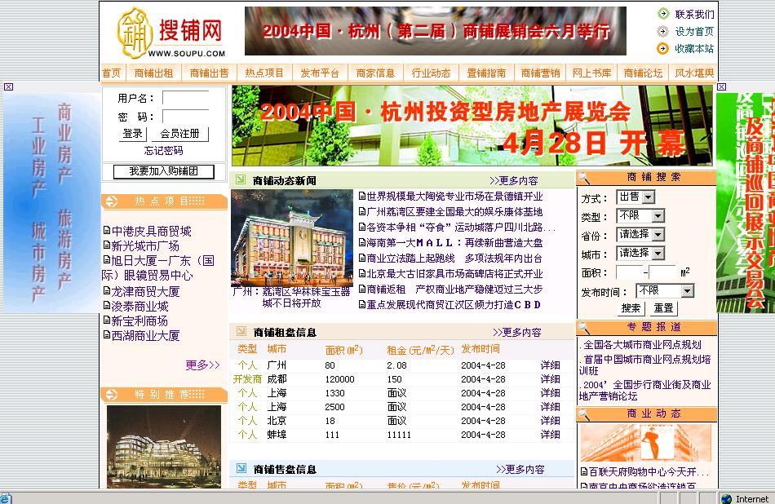
搜铺网是在联商网的基础上创建的全国性商铺交易运营、开发建设服务平台，是目前国内首家专业性商铺交易媒体。致力于建设系统、完备的商铺市场专业化服务体系，为商铺的开发商、投资者、经营者及业主提供高效的专业服务。搜铺网拥有大量副省级以上城市的商业物业信息，在经常性的业务运作中，将不断积累相关数据库。
搜铺网具有如下优势：
  - 作为全国性商铺交易的专业性网站—搜铺网通过网联会资源以及全国各省会、直辖市的信息网络系统，常年性不间断地搜集大量商业物业数据信息。
  - 通过与联商网的资源整合，可以为各商家提供更为专业、可行的择址方案。
  - 搜铺网将整合全国商业领域以及商业不动产领域的专家与成功实践者，共同为商业企业业务拓展提供专业的资讯服务。

商客会将是搜铺网中介绍商业企业拓展需求的一个专栏，在这个栏目中我们搜铺网将为一些较有影响力或有发展潜力的商业企业解决拓展难题。
零售业经营成果极大地依赖于其店址的选择。零售业被称为“选址的产业”，国外有一种观点认为，零售业成功的关键是Place-Place-Place即选址-选址-选址，说明了选址的重要性。去年零售业的迅猛发展，使得异地连锁选址成为一种需求。如果选址不当，零售商的整体拓展计划都将受到影响。
另一方面，全国的商业物业开发也进入了一个高峰期，众多的商业物业亦需要知名品牌的进驻。为了帮助各零售商能够找到合适的店址，从而顺利的进行拓展业务。联商网的姊妹网搜铺网（www.soupu.com）特别推出“商家需求”栏目，简称"商客会"。全面为商业企业异地拓展提供选址信息服务。
加入资格：所有的联商网和搜铺网会员均可加入商客会。
服务内容：如果贵企业有拓展选址需求或是有此计划，您都可以加入商客会发布您的需求，我们会通过广泛的渠道让符合您需求的商业物业业主查询到您的具体需求，并与您主动联络。
备注：加入商客会，并发布需求信息，全部免费。

联系人：王黎亮 电话：0571-87012279-85
传真：0571-87011993 E-mail:wangll@soupu.com
顺祝商祺！

附表：
需求内容：
品牌名称： 企业名称：
企业类别:（○百货店 ○超市卖场○超市卖场○便利店○餐饮店○娱乐○美容健身 ○品牌专卖 ○ 专业店○专业市场 ○综合市场 ○ 其它）
投资经营方式:（○独资经营 ○合作投资 ○ 特许经营）

联系人： 电话：
手机： 传真：
EMAIL： 区域： （地址、城市）
地址： 邮编：

企业负责人：
企业简介： 投资建议书： 备注（拓展需求等）：
介绍图片：网上标识：

可参考：http://www.soupu.com/record/hyadd.asp PS：需要注册会员

